**【原理】日期、时间类型比较**

比较的是时间戳，即long型

**【原理】日期、时间类型和字符串比较**

当涉及日期类型、时间类型和字符串类型比较时，会先将字符串转换成日期、时间类型，然后进行比较；

例如: date_col < "2020-09-01" ,date_col是date类型，在比较时，会自动先将"2020-09-01"转换成date类型，然后再比较。

如果你要查询2013年1月份加入的产品：

select * from product where date(add_time) between '2013-01-01' and '2013-01-31'

--你还可以这样写：

select * from product where Year(add_time) = 2013 and Month(add_time) = 1

**【常用日期和时间处理函数】**

AddDate（）：增加一个日期（天、周等）

AddTime（）：增加一个是时间（时、分等）

Now（）：返回当前日期和时间

CurDate（）：返回当前日期

CurTime（）：返回当前时间

Date（）：返回日期时间的日期部分

DateDiff（）：计算两个日期之差

-语法: datediff(string enddate, string startdate)。返回结束日期减去开始日期的天数

Date_Add（）：高度灵活的日期运算函数

Date_Sub(): 返回两个日期之间的间隔

-语法: date_sub (string startdate, int days)。 返回开始日期startdate减少days天后的日期。

Date_Format（）：返回一个格式化的日期或时间串

DayOfWeek（）：对于一个日期，返回对应的星期几，显示的一周是从周日开始周六结束，其中周日为1，周六为7

WeekDay(): 对于一个日期,返回对应的星期几，显示的一周是从周一开始周日结束，其中周一为0，周日为6

Time（）：返回一个日期时间的时间部分

Year（）：返回一个日期的年份部分

Month（）：返回一个日期的月份部分

Day（）：返回一个日期的天数部分

Hour（）：返回一个时间的小时部分

Minute（）：返回一个时间的分钟部分

Second（）：返回一个时间的秒数部分

**【日期函数转换】**

1. **UNIX时间戳转日期函数: （时间戳->日期）**

**from_unixtime**  
语法: from_unixtime(bigint unixtime[, string format])。转化UNIX时间戳（从1970-01-01 00:00:00 UTC到指定时间的秒数）到当前时区的时间格式

**2. 获取当前UNIX时间戳函数：（当前时间戳）**

**unix_timestamp**

语法: unix_timestamp()。获得当前时区的UNIX时间戳

**3. 日期转UNIX时间戳函数:（日期->时间戳）**

**unix_timestamp**  
语法: unix_timestamp(string date)。转换格式为"yyyy-MM-dd HH:mm:ss"的日期到UNIX时间戳。如果转化失败，则返回0。  
  
4. **指定格式日期转UNIX时间戳函数:（指定日期格式化->时间戳）**

**unix_timestamp**

语法: unix_timestamp(string date, string pattern)。转换pattern格式的日期到UNIX时间戳。如果转化失败，则返回0。

**【日期格式化】**

**DATE_FORMAT() 函数用于以不同的格式显示日期/时间数据**

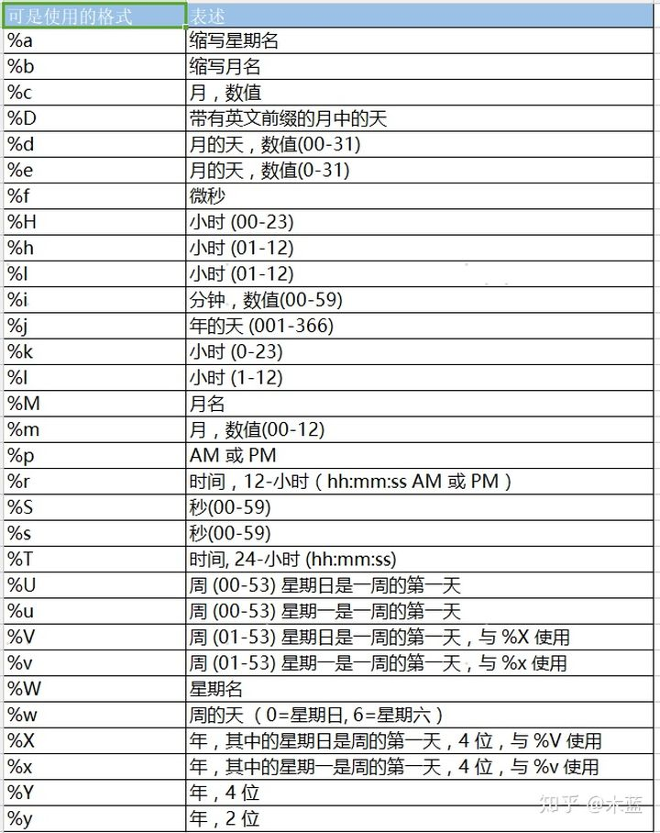

**【日期、时间戳、字符串互转】**

**涉及函数：**

date_format(date,format)

unix_timestamp()

str_to_date(str,format)

from_*unixtime(unix_*timestamp,format)

**1) 时间->字符串**

date_format(now(0,"%Y-%m-%d")

**2) 时间->时间戳**

unix_timestamp(now())

**3) 字符串-> 时间**

str_to_date("2016-01-02","%Y-%m-%d %T")

**4) 字符串-> 时间戳**

unix_timestamp("2020-08-01")

**5) 时间戳-> 时间**

from_unixtime(1592755199)

**6) 时间戳-> 字符串**

from_unixtime(1592755199,"%Y-%m-%d")

**【时间差函数】-timestampdiff、timediff、datediff**

**1.timestampdiff**

**语法：**timestampdiff(interval, startDateTime,endDateTime)

**结果：**返回（endDateTime-startDateTime）的时间差，结果单位由interval参数给出。

interval 参数：

* frac_second 毫秒（低版本不支持，用second，再除于1000）
* second 秒
* minute 分钟
* hour 小时
* day 天
* week 周
* month 月
* quarter 季度
* year 年

**2. timediff**

**语法：timediff( Date1, Date2)**

**结果：**返回DAY天数，Date1-Date2 的天数值，结果单位为day

**3. datediff**

**语法：**timediff(time1,time2)

**结果：**返回两个时间相减得到的差值，time1-time2,结果单位为Time类型

**【案例-常用日期和时间处理函数】**

select ADDDATE(NOW(),INTERVAL 1 DAY)

select ADDTIME(NOW(),"10:10:10")

select Now()

select CURDATE()

select CurTime()

select CURRENT_DATE()

select CURRENT_TIME()

select CURRENT_TIMESTAMP()

select DATE(now())

select DATEDIFF("2020-08-01","2020-08-20")

select DATE_ADD(NOW(),INTERVAL 1 DAY)

select DATE_FORMAT(NOW(),"%Y-%m-%d"),DATE_FORMAT(NOW(),"%y-%M-%D %T")

select DAYOFWEEK("2020-09-21"),WEEKDAY("2020-09-21")

select TIME(now())

select YEAR(now())

select month(now())

select DAY(now())

select Hour(now())

select Minute(now())

select second(now())